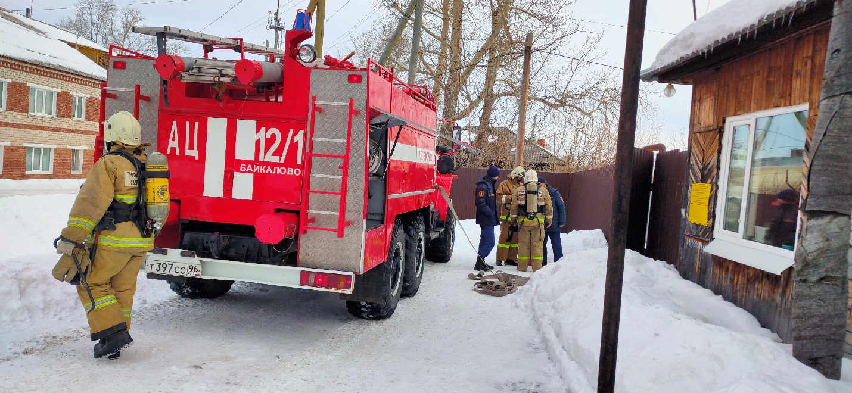
03 марта 2022 года в МБУ ДО «Байкаловская ДЮСШ» проведена учебная практическая тренировка по эвакуации воспитанников и людей при пожаре.
Мероприятие проводились в соответствии с утвержденным директором планом проведения внеплановой тренировки, включающим в себя восемь этапов.
В период подготовительных этапов проводились теоретические и практические занятия со всеми категориями сотрудников и проверка систем автоматической противопожарной защиты объекта.
На практическом этапе тренировки было имитировано возникновение очага возгорания, включена система оповещения, организовано открытие запасных выходов, сообщено в пожарную охрану, проведена общая эвакуация с объекта
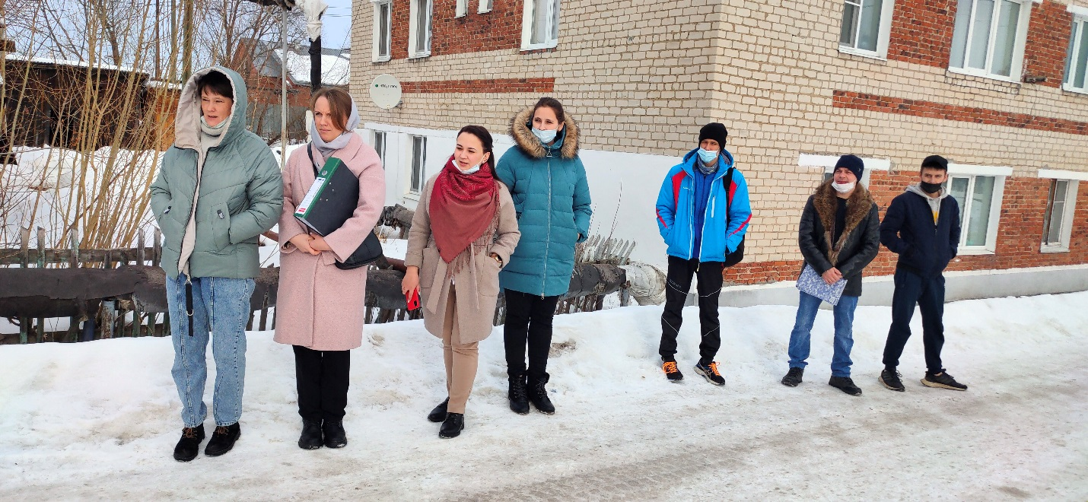
Добровольная пожарная дружина приступила к тушению условного пожара.

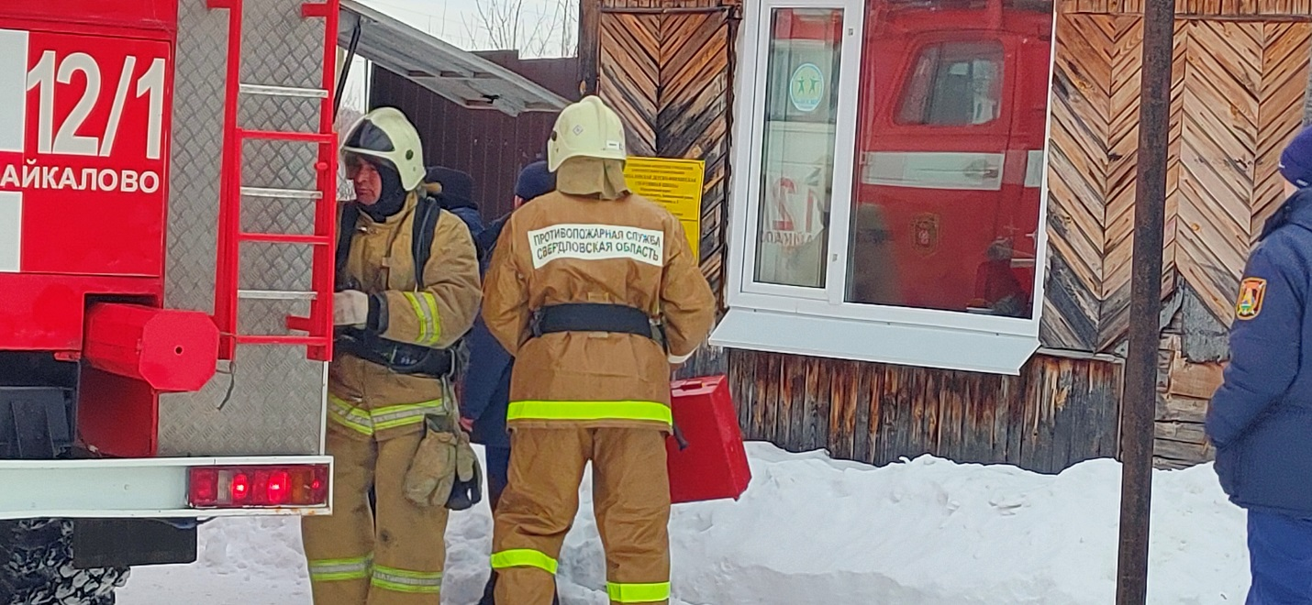
Эвакуация была завершена общим собранием персонала. Отмечено, что итоги тренировки положительные, все системы автоматической противопожарной защиты сработали, цели и задачи внеплановой тренировки достигнуты.

